PHẦN 2: CÁC PHƯƠNG PHÁP HỌC MÁY ÁP DỤNG
- Convolutional Neural Networks (CNN)
  - Kiến trúc mạng CNN
Mạng CNN có 4 tầng chính: Convolution Layer, ReLu Layer , Pooling Layer, Fully-Connected Layer
    - Convoluotion Layer (Conv)
- Nhận đầu vào là ma trận các điểm ảnh (W1 × H1 × D1) (W1×H1: kích thước của ảnh, D1 số kênh màu (3 kênh màu nếu là ảnh màu đại diện cho 3 kênh màu (r,g,b))).
- Các tham số:
  - Số các filters K: Tham số chính của tầng Conv. Mỗi filter sẽ trượt qua ma trận đầu vào và đưa ra ma trận đầu ra. Mỗi filter là một ma trận có kích thước là tham số cần chọn, chiều của ma trận là chiều của ma trận đầu vào (trong bài toán này chiều của filter là 3 (số kênh màu))
  - Kích thước của mỗi filters F×F
  - Số ô nhảy qua sau mỗi lần trượt
  - Zerro padding P: Tham số quyết định ma trận đầu vào và ma trận đầu ra có cùng kích thước không (có trượt hết tất cả các ô của ma trận đầu vào không hay nói cách khác là có trượt vượt ra khỏi ma trận đầu vào không).
- Đầu ra là ma trận kích thước W2 × H2 × D2:
  - W2 = (W1 – F + 2P)/S + 1
  - H2 = (H1 – F + 2P)/S + 1
  - D2 = K
    - ReLu Layer
Tầng sẽ áp dụng hàm tác động, thông thường sẽ làm hàm ReLu max(0,x).Hàm sẽ tác động lên từng phần tử của ma trận đầu vào nên ma trận đi qua tầng này sẽ không thay đổi kích thước.
    - Pooling Layer
- Thường chèn tầng pooling vào giữa các tầng Conv để giảm kích thước ma trận.
- Nhận đầu vào là ma trận W1 × H1 × D1 là kích thước của ma trận đầu ra của tầng Conv
- Các tham số:
  - Kích thước của ma trận pooling F×F
  - Số ô nhảy qua sau mỗi lần trượt trên ma trận input
- Đầu ra là mậ trận kích thước W2 × H2 × D1
  - W2 = (W1 - F)/S +1
  - H2 = (H1 – F)/S + 1
  - D2 = D1
    - Fully-connected Layer
- Như mạng neuron thông thường, các neuron trong tầng Fully-connected kết nối với toàn bộ các neuron ở tầng trước nó: Nhận đầu vào là vector áp dụng hàm tác động và đưa ra đầu ra.

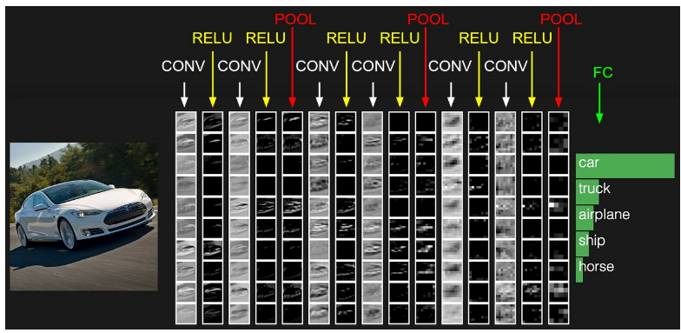

    - Max norm constraint && Dropout
Để giảm overfit ta có thể áp dụng các kỹ thuật như:
- Thêm max norm constraint cho các trọng số
  - Khi cập nhật các trọng số thì các trọng số phải thỏa mãn điều kiện: 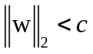 (c thường được chọn là 3 hoặc 4)
- Thêm tầng dropout
  - Đầu ra của các tầng trước tầng drop-out khi đi qua tầng drop-out sẽ được giữ nguyên với xác là p hoặc sẽ được chuyển thành 0 với xác suất 1-p

  - Update tham số
    - Momentum update
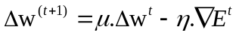
    - Nesterov momentum
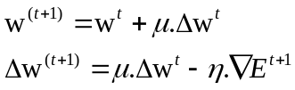

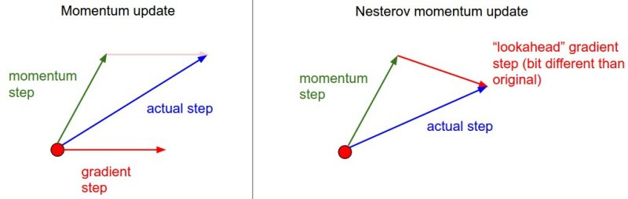
PHẦN 3: KẾT QUẢ THỰC NGHIỆM
- Convolutional Neural Networks (CNN)
  - Kiến trúc CNN áp dụng

Input

Conv Layer

ReLu Layer

Drop out

Conv Layer

ReLu Layer

Pooling Layer

Fully-connected (activation = relu)

Drop out

Fully-connected (activation = softmax)

  - Cài đặt chương trình
Sử dụng thư viện keras
- Load data và xử lý dữ liệu
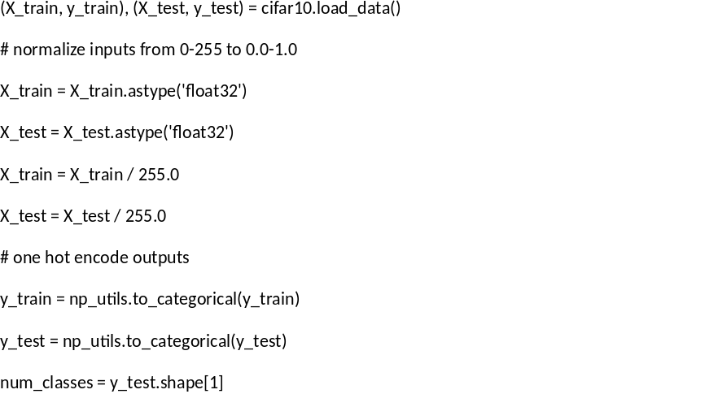

- Thêm các tầng
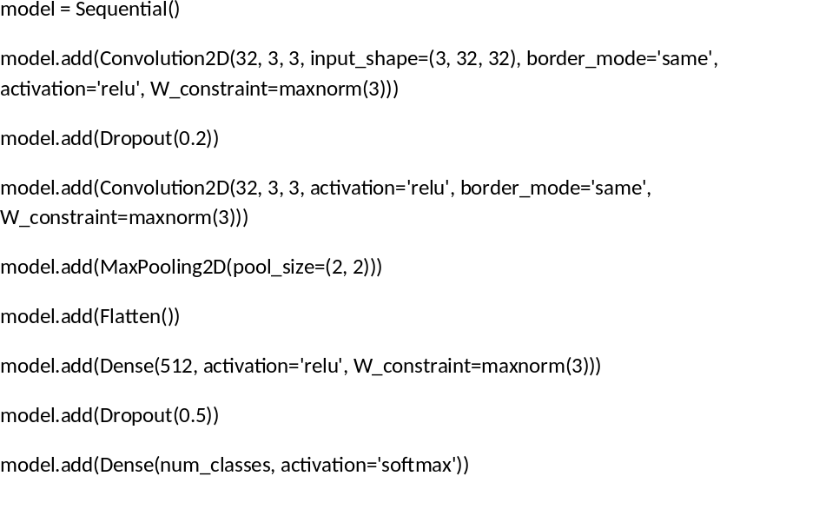
  - Các tầng Conv có các tham số:
    - Số filter: 32
    - Kích thước mỗi filter: 3×3×3
    - input_shape : Nhận đầu vào là ma trận điểm ảnh 32×32×3
    - border_mode: kích thước ma trận đầu vào và ma trận đầu ra là như nhau (32×32)
    - W_constraint: max norm constraint với c = 3
  - Sau mỗi tầng Conv là tầng ReLu
  - Tầng Drop-out thứ nhất với xác suất chuyển các tham số về 0 là 0.2
  - Tầng Pooling với fiter có kích thước 2×2
  - Tầng Flattern để chuyển ma trận thành vector
  - Tầng Dense (Fully-connected):
    - Kích thước đầu ra: 512 (vector 512 chiều)
    - Hàm tác động: relu
    - W_constraint: max norm constraint với c = 3
  - Tầng Drop-out thứ hai với xác suất chuyển các tham số về 0 là 0.2
  - Tầng Dense (Fully-connected) cuối cùng:
    - Kích thước đầu ra: Số nhãn lớp (scroce cho mỗi nhàn lớp): 10 nhãn lớp
    - Hàm tác động : softmax (vector x có n chiều)
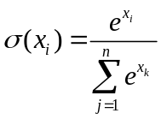

- Training
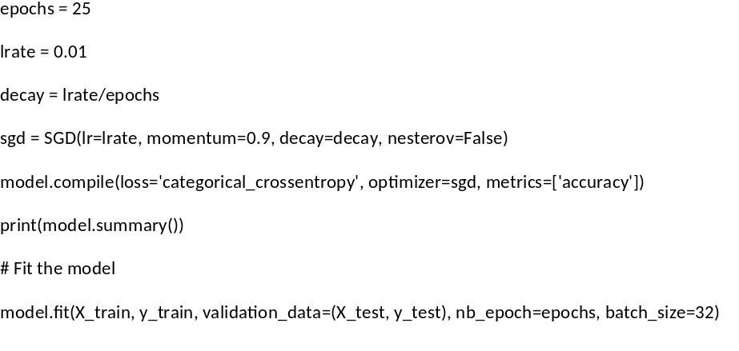
  - Số epoch thực hiện 25
  - Learning rate: 0.01
  - Sử dụng minibatch gradient decent (số ảnh trong một batch là 32) với chiến lược tối ưu là momentum để update các tham số (tham số mu trong momentum là 0.9) không sử dụng nesterov momentum
  - Hàm đánh giá lỗi: cross-entropy
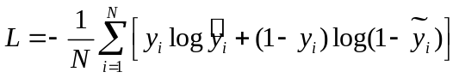 ( là nhãn thực tế của ảnh i, 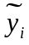là nhãn do mô hình dự đoán )

  - Kết quả thực nghiệm
